Fernanda do Vale Ribeiro
RA: 824140918

Pesquisa e entrega de resumo, individual, em PDF, no mínimo 2 laudas, sobre os
seguintes tópicos:

- Arquiteturas de redes industriais;
- Redes ASI; E
- Modbus RTU.

Arquiteturas de Redes Industriais
As redes industriais são essenciais para a automação de processos produtivos, pois permitem a comunicação entre diferentes dispositivos, como sensores, atuadores, CLPs (Controladores Lógicos Programáveis) e sistemas supervisórios. Essas redes garantem o funcionamento integrado dos sistemas industriais, contribuindo para maior eficiência, produtividade e segurança.

As redes industriais também se diferenciam pelo modelo de comunicação. Um dos mais utilizados é o modelo mestre-escravo, no qual um dispositivo central controla a comunicação, evitando conflitos e garantindo organização no tráfego de dados.
Outro ponto importante é a robustez dessas redes, que precisam operar em ambientes industriais sujeitos a interferências eletromagnéticas, vibrações e condições adversas. Por isso, utilizam protocolos específicos que garantem integridade dos dados e confiabilidade na transmissão.

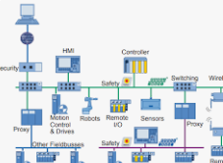

Redes ASI

A rede AS-i foi desenvolvida para facilitar a comunicação em nível de campo, conectando dispositivos simples como sensores e atuadores de forma eficiente e econômica.
Uma de suas principais características é o uso de um único cabo para transmissão de dados e alimentação elétrica dos dispositivos. Isso reduz significativamente o custo de instalação e simplifica o cabeamento, tornando o sistema mais prático.
Por ser uma rede simples e eficiente, ela é bastante aplicada em ambientes onde não há necessidade de alta complexidade na comunicação, mas sim confiabilidade e baixo custo.
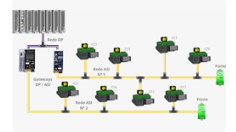

Modbus RTU

O Modbus RTU é um dos protocolos de comunicação mais utilizados na indústria. Ele opera em comunicação serial, geralmente através dos padrões RS-232 e RS-485, sendo este último o mais comum devido à sua maior robustez e capacidade de comunicação a longas distâncias.
O uso do CRC garante maior confiabilidade na transmissão dos dados, detectando possíveis erros durante a comunicação.
Mesmo sendo um protocolo mais antigo, o Modbus RTU continua amplamente utilizado devido à sua confiabilidade e facilidade de integração com diferentes dispositivos industriais.


